附件三：

2024年南昌市青少年校园排舞比赛竞赛规
一、主办单位
南昌市教育局
- 承办单位
待定
三、竞赛时间
2024年6月22-23日
四、竞赛地点
待定
五、竞赛组别
（一）小学甲组（4-6年级）
（二）小学乙组（1-3年级）
（三）初中组
六、竞赛项目
（一）大集体单首自选曲目（12-16 人）。
（二）排舞曲目范围见附件1。
七、竞赛办法
（一）比赛规则
1.执行江西省最新《排舞竞赛评分规则》。
2.排舞编排特殊要求见附件2。
（二）比赛音乐：集体自选单首曲目音乐由组委会统一提供。
（三）比赛出场顺序：于赛前由组委会组织各单位进行抽签决定。
八、参赛办法
（一）各县区（含湾里管理局教体办）选派小学组2支队伍，初中组1支队伍参加市级展评，以县区（含湾里管理局教体办）为单位集中报送参赛。
（二）局属学校、省属事业单位办学校、市属民办学历教育学校根据实际情况可选派队伍参加市级展评，以学校为单位报送参赛。
（三）运动员必须是具有本校相关学段学籍的在校在读学生。
九、比赛要求
（一）各参赛学校可报领队1名,教练2名，报名成功的领队、教练员无特殊情况不予以更改，报名成功后私自更换的教练员不予以颁发相应获奖证书。
（二）各参赛学校可报运动员12-16名（男女不限）。
（三）每个学校限报一支队伍，运动员不得跨单位、跨队、跨年龄组别比赛；运动员在比赛中，要求服装统一。
（四）各参赛学校报名时可报替补运动员，不超过2人，只有报名成功的运动员及替补运动员才有资格参加比赛并颁发比赛证书，替补运动员需要在报名表中注明，报名成功后如有人员更换只能在报名成功的替补中，报名成功后私自更换的运动员不予以颁发获奖证书。
十、注意事项
（一）参赛运动员比赛当天必须携带身份证复印件、没有身份证的需要携带户口本本人页及户主页复印件进行身份验核，信息不符者不得参赛。
（二）领队、教练员和裁判员联席会议每个单位需派一名领队、一名教练员参加会议，现场签到，务必到场。
十一、奖励办法
（一）比赛名次分为一、二、三等奖，一等奖设置20%，二等奖设置30%，三等奖设置50%。
（二）一等奖颁发优秀教练员奖和比赛证书，二、三等奖颁发比赛证书。一、二、三等奖分别颁发奖牌。
十二、报送要求
（一）报名方式：5月22日22：00前将比赛报名表（附件1-3）电子版及单位盖章报名表发送至邮箱：2628202980@qq.com；以最终提交邮箱时间为准，逾期报名，不予受理。
（二）电子材料报送统一放在一个文件夹里，文件名称请备注为所属地区＋单位名称（例如：局属学校/XX区＋XXX学校），其中学校请填写全称，县（区）选派的队伍应以县（区）为单位进行报名否则无效，并且报名表加盖县（区）公章。
（三）提交的盖章比赛报名表中的信息将在秩序册、证书等各类比赛文件中出现，请参赛队伍确定好各自报名信息，无误后再提交，报名结束后不得擅自更换人员信息、一切人员信息以报名截止前最终确定的盖章比赛报名表为准。
（四）报到事项：1.核对信息；2.领取物料；3.参赛运动员赛前30日内县级以上医院出具的体检报告单（含心电图项目）；4.全队人员（含领队、教练员）专为参加本次比赛办理的“人身意外伤害保险”单（含领队、教练、运动员往返赛区途中和比赛期间）。
5.各参赛队伍提交一面3号单位旗帜。6.附件4：所有参赛运动员的2024年度南昌市青少年校园排舞比赛自愿参赛责任及风险告知书（包括替补运动员）。
（五）各参赛队伍须严格按照大会报送要求报名参赛，如经审查不符合参赛要求，将取消其参赛资格或比赛成绩。
（六）赛事组委会联系方式（工作时间9：30-17：30）：涂老师83986468、李老师15537135357（微信同号）。
（七）以下是2024年南昌市校园排舞比赛沟通群，各单位可派代表进群。
十三、裁判员和仲裁委员会
（一）裁判员由组委会选调（必须持有二级或以上级别裁判员资格证书者），评分裁判由组委会在赛前考核确认,如有缺席，不计入裁判经历。
（二）裁判员须自带裁判装备。
（三）仲裁委员会人员的组成和职责按《仲裁委员会条例》的规定执行。
十四、其他事项
（一）领队、教练员和裁判员联席会议时间、地点另行通知。
（二）各单位要高度重视比赛期间参赛运动员的人身安全，加强安全教育，做好安全防范工作。各单位校级领导应亲自参与并指导，自觉遵守比赛场地管理规则，提倡文明比赛。
（三）比赛期间，各单位一切费用自理。
（四）比赛中如参赛队对比赛的评分有异议，严格按照申诉规定执行，必须由领队以书面材料向仲裁组提出申诉，并仅限本队队员情况，申诉截止时间为本轮比赛结束后的20分钟，逾期不予受理。
（五）本规程解释权属南昌市教育局，未尽事宜由南昌市教局体卫艺科办公室另行通知。

附件1：2024年南昌市校园排舞比赛曲目范围
附件2：2024年南昌市校园排舞比赛编排特殊要求
附件3：2024度南昌市校园排舞比赛报名表
附件4：2024年南昌市校园排舞比赛自愿参赛责任及风险告知书

附件1：
2024年南昌市校园排舞比赛曲目范围

在以下10首曲目中，任选1首进行比赛：
《阳光彩虹小白马》 《“动”起来》
《一起向未来》 《等你来》
《阳光少年》 《灯火里的中国》
《梨花又开放》 《红领巾相约中国梦》
《难说抱歉》 《感到幸福你就拍拍手》

扫描二维码即可获取以上自选曲目音视频资料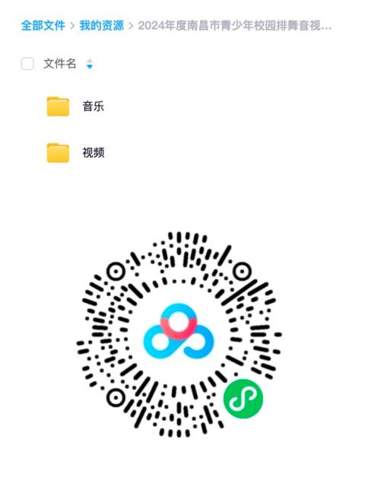

附件2：
2024年南昌市校园排舞比赛编排特殊要求

一、集体单首曲目排舞比赛，全体队员从第一个方向开始，必须面对裁判同时完成一个单向原舞码动作之后，如参赛曲目有A\B\C等多段动作，运动员只需要向裁判完成A部分一个方向的舞步段落。方可做队形或方向变化，队形变化不得少于五次。在不改变曲目风格和音乐节奏的前提下，可对曲目的前奏（队员入场）、间奏和舞码描述以外的上肢动作、舞步方向、队形等进行编排。
二、所有项目结尾部分可以有不超过2个8拍不同于原舞步的编排，3/4拍节的曲目可以有8个3拍不同于原舞步的编排（含队员退场）。成套动作中依次或交替完成动作时，不跳舞步的选手停止时间不得超过8拍、3/4拍节的曲目停止时间不得超过12拍。

附件3：
2024年南昌市校园排舞比赛报名表
学校名称(全称)： （盖章） 参赛组别： 选曲：《 》
领队： 指导老师： 指导老师有效联系电话：

序号 | 姓名 | 性别 | 学籍号 | 身份证号 | 学段（年级） | 备注
1
2
3
4
5
备注：此表可复制。

附件3：
2024年南昌市校园排舞比赛
报名表（特教学校）

单位全称: （公章）
参赛组别： 领队： 手机号：
工作人员： 教练： 、
自选曲名：

序号 | 运动员姓名 | 性别 | 残疾人证号 | 身份证号 | 备注
1
2
3
4
5
6
7
8
9
10
11
12
13
14
备注：此表可复制。

附件4：
2024年南昌市校园排舞比赛
自愿参赛责任及风险告知书

一、本人(XX学校XX) 自愿报名参加2024年度南昌市青少年校园排舞比赛并签署本责任书。
二、本人(队)已全面了解并同意遵守大会所制订的各项竞赛规程、规则、要求及采取的安全措施。
三、本人已完全了解自己的身体状况，确认自己身体健康状况良好，具备参赛条件，已为参赛做好充分准备，并在比赛前购买了"人身意外伤害保险”:监护人经审慎评估，确认被监护人身体状况符合参赛条件，并自愿承担相应风险。
四、本人(队)充分了解本次比赛可能出现的风险，且己准备必要的防范措施，以对自己(学生)安全负责的态度参赛。
五、本人(队)愿意承担比赛期间发生的自身意外风险责任，且同意对于非大会原因造成的伤害等任何形式的损失大会不承担任何形式的赔偿。
六、本人(队)同意接受大会在比赛期间提供的现场急救性质的医务治疗，但在离开现场后，在医院救治等发生的相关费用由本队(人)负担。
七、本人(队)承诺以自己的名义参赛，决不冒名顶替，否则自愿承担全部法律责任。
八、本人(队)承诺文明参赛，尊重裁判和其他参赛人员，保证不出现打架、斗殴或辱骂裁判等行为。如果由以上现象发生，愿意接受组委会作出的裁决，并自愿承担相应后果。
九、本人(队)及家长(监护人)已认真阅读并全面理解以上内容，且对上述所有内容予以确认并承担相应的法律责任。
参赛项目:
(签名请用楷体字填写，务必清晰可辨)。
运动员姓名:
运动员家长(监护人)签名:
运动队指导老师签名:
参赛单位(盖章):2024年 月 日
备注:本《告知书》为每名运动员单独1份，先由运动员本人及其监护人签字，然后由领队签字，加盖学校公章，最后将所有参赛运动员的《告知书》装订成册，
并在报到时交给组委会。

